Redis

## 简介

Redis是开源内存data structure store，可以作为db\cache\message broker

redis客户端:StackExchange.Redis

客户端官网:https://github.com/StackExchange/StackExchange.Redis

redis官网:https://redis.io/

redis官方不支持windows(memcached也不支持,不建议使用memcached)

Microsoft open tech group支持win64版本地址:https://github.com/MicrosoftArchive/redis

## 基础

## 部署

在Windows上部署Redis。

从Redis3.0开始，启动时需要最小量的heap，当需要时分配。Redis使用system page file来back redis heap。建议配置redis heap page file为两倍物理内存。

a safe minimum requirement for the system paging file is 2 times the size of physical memory. 默认Windows的配置满足需求，但可适当增加到3倍物理内存。默认的配置如下：

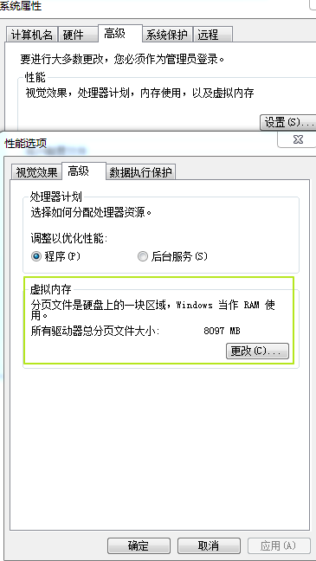

注：其他程序也使用page file。

### 配置

Redis可以安装为service或者独立运行。提供两种安装包



#### 独立运行

使用服务版本

使用redis.windows.conf配置文件，使用如下命令运行

redis-server.exe redis.windows.conf

1、注释掉bind，这样将绑定所有IP

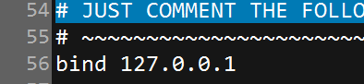

2、禁用保护模式，保护模式下，只能本机连接或者必须设置密码

protected-mode no#禁用保护模式

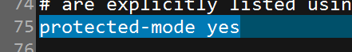

3、修改端口，默认使用端口6379



4、tcp-backlog默认可不修改



5、配置timeout，close the connection after a client is idle for N seconds

建议配置成120



6、配置tcp keepalive，多长时间发送ack，建议60



7、日志级别，配置成notice或者warn



8、配置number of databases



9、save <seconds> <changes> Will save the DB if both the given number of seconds and the given number of write operations against the DB occurred. 默认可不修改

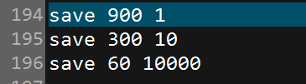

10、禁用stop-writes-on-bgsave-error 修改为no



##### 复制和主从模式

1）redis replication是异步的。

2）replication是原子的和自动的。可以自动重连和重新同步主服务器

# slaveof <masterip> <masterport>

1、slave在和master丢失连接时，仍然响应客户端请求



2、配置slave只读，默认是只读的



3、

下面是一个配置好的，utf8无bom



创建bat文件

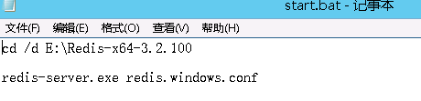

启动后

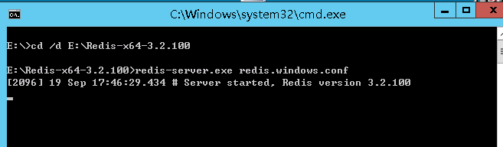

#### 安装为服务

使用MSI安装包安装时，Redis将会被安装成服务。如果需要改变配置，修改redis.windows-service.conf文件，重启服务后配置生效。

Run -\> services.msc -\> Redis -\> Restart

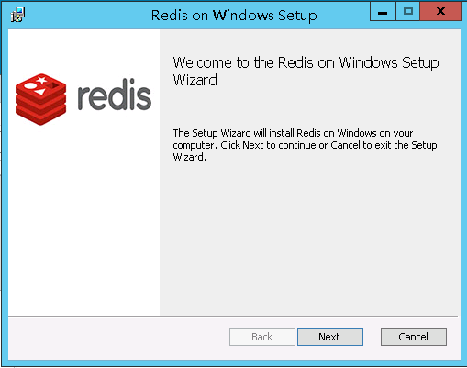



目录最好选择D盘

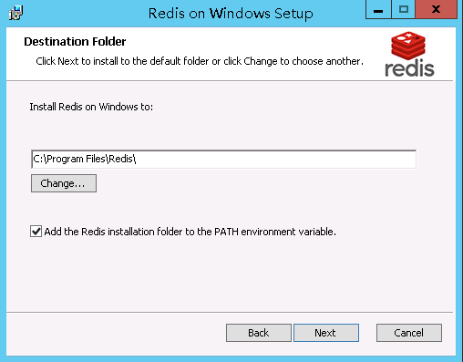

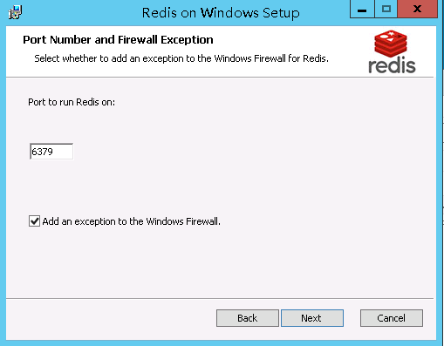

redis的maxmemory参数用于控制redis可使用的最大内存容量。如果超过maxmemory的值，就会动用淘汰策略来处理expaire字典中的键。

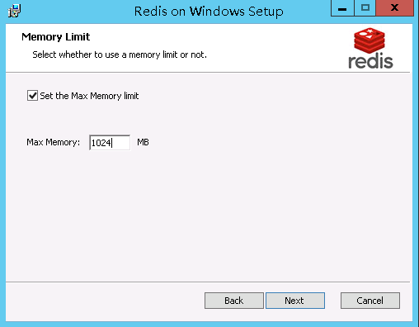



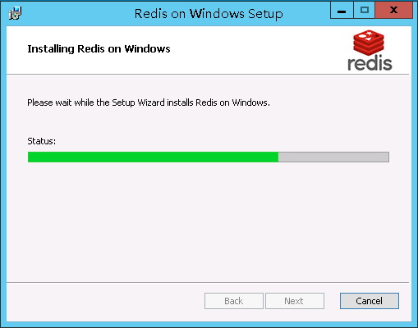



##### 修改redis.windows-service.conf

1. 修改bind，监听所有的IP，注释掉bind



1. 禁用protected mode，否则只能本地连接



1. 修改监听端口 默认是6379



1. 修改tcp-backlog，默认511，可不修改，表示客户端连接排队的队列长度



1. 配置timeout 如果客户端闲置N秒后关闭，修改为127



1. 配置tcp-keepalive为60



1. 修改日志级别

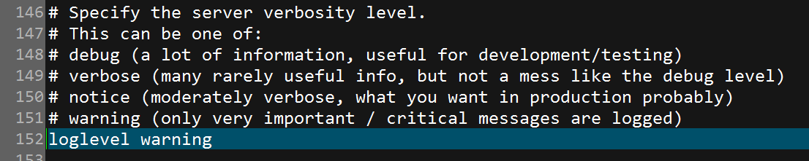

1. 指定日志文件名



1. 禁用syslog



1. 指定the number of databases



1. 保存db到disk save <seconds> <changes>

指定多长时间内有多少次修改，保存到数据库



1. 禁用stop-writes-on-bgsave-error



1. 查看工作目录



###### 主从复制

1. 主从复制 使用slaveof使本实例成为masterip的slave



注：Redis replication是异步的。复制在断线后可以自动重试连接和重新同步

1. 配置Slave在与master断开连接好，仍然响应客户端请求



1. 配置slave只读，不接受写



1. 配置复制的策略 disk or socket

Slave在断线后需要full sync（全表同步），从master上传递一个rdbfile到slave,有两种方式：1)disk-backed:master复制rdb文件，然后传输，2)diskless:master直接传递rdb文件。

建议使用disk-backed。



1. 配置slave发送PINGS到server的时间间隔。 单位是秒



1. 配置repl 超时时间 timeout



1. Disable tcp nodelay 配置成yes



1. 配置 replication backlog size。

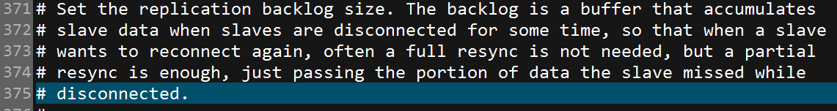



1. 配置slave断线多长时间释放backlog,单位秒



1. Slave优先级，低的数值认为优先级好，当master挂掉后，优先选择为新的master



1. 配置master停止接收写操作，如果少于N个slave和lag小于等于M秒。Lag从slave中最近一次平计算的时间



###### 安全性

1. 配置redis的连接密码



1. 命令重命名

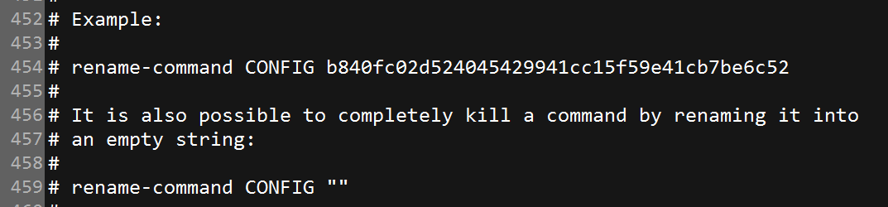

1. 限制同时连接的最大客户端数



1. 配置redis是否使用持久还是只使用内存，在windows上关闭持久，性能会有较大提升，不会导致fork调用。



1. 设置redis占用的最大内存



1. 设置当maxmemory到达时，redis如何清理内存



1. 配置清理检测样本



###### Redis 集群

1. 普通的redis节点不能成为redis cluster集群节点，需要配置如下选项



1. 每个集群节点有一个集群配置文件，该文件不能手动编辑，由redis集群节点创建和更新



1. 集群节点超时多少毫秒认为是断线，单位毫秒



1. cluster-slave-validity-factor



1. Slow log单位微秒，记录执行命令超过指定时间，记录下来



###### 事件通知

Redis can notify pub/sub clients about events happening in the key space.

默认是全部disabled的。

下面是一个配置好的单机文件(Redis-x64-3.2.100), 编码ANSI



## Redis Command

命令行客户端

Redis-cli --help

Redis-cli –h hostname –p port #-h指定服务器 –p指定端口



依次是命令列举常用的，不全。

### APPEND

Append key value

Time O(1)

如果键存在，并且值是字符串，将value添加到字符串结尾。如果键不存在，创建空字符串然后添加到字符串结尾。返回字符串的长度

### AUTH

AUTH password

验证redis server

### CLIENT LIST

TIME O(n) n是客户端连接数

返回当前所有的客户端连接信息

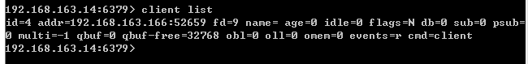

### CLIENT GETNAME

返回当前连接的名字或者null（如果没有设置） ，该名字可以通过CLIENT SETNANE设置

TIME O(1)

### CLIENT SETNAME

TIME O(1)

设置当前连接的name

### DEL key [key …]

Time O(n) n是del后key的个数

移除指定的keys，如果不存在则忽略。

返回溢出key的数量

### EXISTS key [key …]

TIME O(1)

判断key是否存在，返回存在key的数量

### EXPIRE key seconds

TIME O(1)

设置key的超时时间，超时时间过后，key自动删除。如果超时时间已经存在，更新为新的超时时间。

所有的变更操作不会更改超时时间，替换操作有可能更改超时时间

返回1 ，设置成功， 0如果键不存在

### EXPIREAT key timestamp

TIME O(1)

与expire相同，除了指定的是 unix timestamp （从1970.1.1经过的秒数）。

### FLUSHALL [ASYNC]

TIME O(N) n是数据库键的数量

删除所有数据库的所有键

ASYNC指定异步方式

RETURN VALUE simple string reply

### FLUSHDB [ASYNC]

删除当前选中DB的所有的键。

TIME O(N) n是db中所有的键的个数

RETURN VALUE simple string reply

### GET key

TIME O(1)

获取key关联的值，如果不存在返回nil.如果存储的值不是string类型，返回error

get只能用来获取字符串值

### GETRANGE key start end

Time O(n) n是返回字符串的长度

返回key关联的值的start到end部分，从0开始计数，同时包含start和end。

### GETSET key value

Time时间复杂度 O(1)

设置key到value并且返回存在key里的旧值。返回error如果key exists but not hold a string value.

### HDEL key field [field …]

TIME O(n) n指要移除的field的个数

根据key移除指定的field from hash。如果key不存在，什么也不做返回0

如果field不存在，忽略该field.

返回移除field的个数。

### HEXISTS key field

TIME O（1）

检测key关联的hash是否有指定的field

返回1如果存在，0如果不存在

### HGET key field

TIME O(1)

返回field关联的值 在key关联的hash中

如果不存在，返回nil

HGETALL key

TIME O(N) n是hash的size

返回key关联的hash的所有fields和values

返回值:  list of fields and their values stored in the hash, or an empty list when key does not exist.

### HEKYS key

TIME O(N) n是hash的size

返回key关联的hash的所有filed，or empty list if key not exist

### HLEN key

TIME O(1)

返回number of fields in the hash, or 0 when key does not exist.

### HMGET key field [field …]

TIME O（n） n指请求的field的数量

返回fields关联的value存储在指定的key

对于field不存在的，返回nil，不存在的key，认为是空hash，返回一个list of nil.

### HMSET key field value [field value …]

TIME O（n） n是需要设置的field的个数

设置key关联的hash中设置指定的field value对。

如果key不存在，创建hash。如果field存在，则覆盖field。

### HSET key field value

TIME O（1）

设置field in hash at key to value. 如果key不存在，创建key关联的hash。如果field存在，重写。

返回1，如果field是新增 返回0如果field是更新。

### HSETNX key field value

TIME : O（1）

如果field不存在，则创建并设置value。如果key不存在，创建。如果存在field，什么也不做。

返回：1 如果设置成功 0如果field已经存在

### HSTRLEN key field

TIME : O（1）

返回关联的字符串的长度，如果没有返回0

### HVALS key

TIME : O（n） n is the size of hash

返回key关联的hash的所有的值，如果不存在key返回empty list

### INCR key

TIME : O（1）

操作限于64位有符号数。key关联的数字加1，如果不存在，则设置为0后加1.如果类型不对或者字符串不能转换为整数，返回错误。

redis没有数字类型。这是一个字符串操作。字符串转换为数字是base10的64为有符号证书。

### INCRBY key increment

Time: O（1）

增加key关联的value加increment。如果key不存在，设置为0后增加，如果类型不对或者字符串不能转换为整数，返回错误。

redis没有数字类型。这是一个字符串操作。字符串转换为数字是base10的64为有符号证书。

### KEYS pattern

TIME : O(n) n是db中的key的数量

返回满足pattern的所有keys

在产品中谨慎使用该命令。因为是O(N)的。

?配置一个字符

*配置0个或者多个

### LINDEX key index

TIME : O（n） n is the number of elements to traverse to get to the element at index. Get first or last element of the list is O(1)

返回element存储在key的list中第index索引的项。是从0开始索引，0是指第一个元素。-1是指最后一个元素。如果key不是list，返回error。

### LINSERT key BEFORE|AFTER pivot value

TIME: O（n） n是在遍历到pivot之前遍历的元素的个数。从左边开始遍历，因此右边结尾是O(n)的。

在key索引的list中在pivot之前或者之后插入值value。如果key不存在，什么也不做。如果key索引的不是list，返回一个error。如果pivot找不到，什么也不做。

返回list的长度如果插入成功，-1如果pivot没有找到。

### LLEN key

TIME : O（1）

## Redis数据类型

Redis不限于string key和string value. Redis中 value不限于string。可以支持如下数据结构：

* Binary-safe strings
* Lists:collections of string sorted by the order by insertion。 Redis的list是double linked list.
* Sets:unique,unsorted string elements
* Sorted sets: similar to sets by every string element is associated to a floating number.并且按float number排序
* Hashes: fields 关联着 values。field和value都是string类型的。
* Bit arrays: handle String values like an array of bits
* HyperLogLogs:概率数据结构 used to estimate the cardinality of a set.

memcached中只有string类型

Redis key是binary safe的，可以是任意binary序列。 最长可以512M.建议只使用string作为key。 推荐使用格式：u:1000:pwd，key中不能有空格换行等字符。

Redis list是Linked list.